专题07 电路计算题
电路计算是电学基础知识的综合运用与提高，对学生的要求比较高，必须熟练掌握欧姆定律、动态电路的变化、串联电路和并联电路的特点等知识；弄清楚电流表、电压表的分度盘（量程）；掌握滑动变阻器的使用等问题。
一、欧姆定律
1．内容：通过导体的电流，跟这段导体两端的电压成正比，跟这段导体的电阻成反比。
2．表达式：
注意：
a．I与R、U属于同一段电路物理量（例如，三个量或为同一个导体或某一支路或同时为干路等），分析计算时要做到一一对应。
b．单位统一使用国际单位。
二、电流表、电压表与滑动变阻器
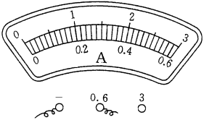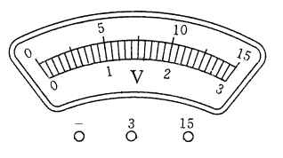
①电流表的两个量程与分度值：
a．0～0.6安，分度值为0.02安； b．0～3安；分度值为0.1安。
②电压表的两个量程：
a．0～3伏，分度值为0.1伏； b．0～15伏；分度值为0.5伏。
会正确判断所用量程且读出数值。
三、滑动变阻器
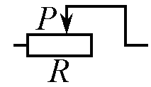
①滑动变阻器的使用：如图知道左右移动变阻器的滑片时，接入电路阻值的变化情况。
②知道滑动变阻器铭牌上标有电流值与电阻值的意义。例如某一滑动变阻器标有“100Ω 2A”，说明该滑动变阻器的最大电阻100欧，可以在0~100欧之间连续改变，2安表示允许通过的最大电流为2安。

四、串、并联电路的特点
电  路 | 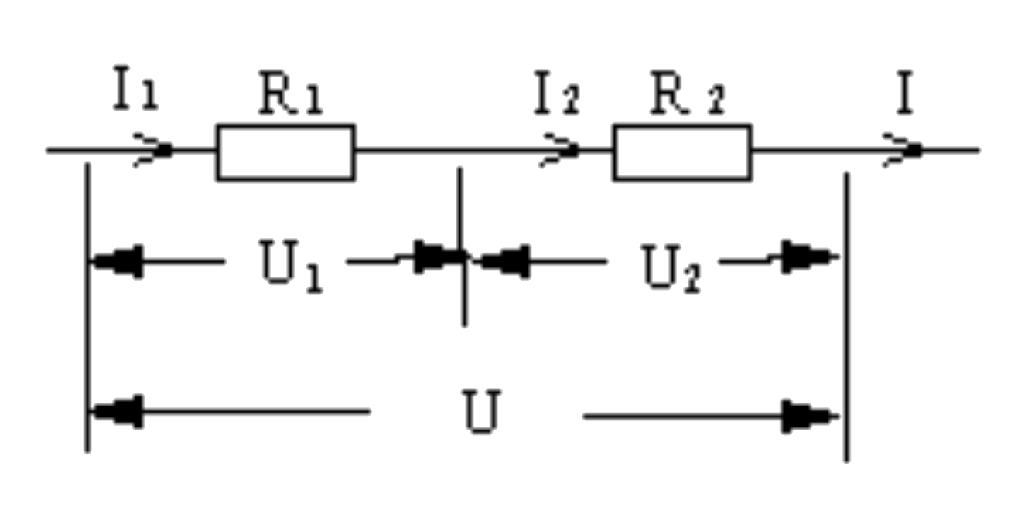 | 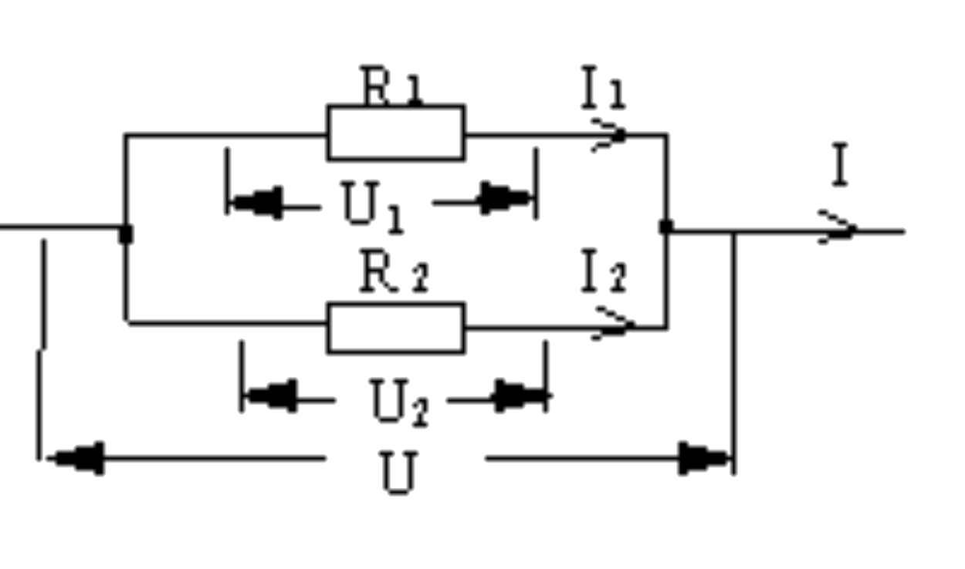
电 流 | I = I₁= I₂ | I = I₁ + I₂
电 压 | U=U₁+U₂ | U=U₁=U₂
电 阻 | R_{总}=R₁+R₂ | 1/R_{总}=1/R₁+1/R₂
电 阻 | 串联的电阻越多，总电阻越大；几个电阻,串联时总电阻最大。 | 并联的电阻越多，总电阻越小,并联总电阻比最小的那个电阻还要小；几个电阻,并联时总电阻最小。
分压与  分流规律 | 分压原理：U₁/U₂=R₁/R₂ （串联电路，电阻分到的电压与电阻成正比） | 分流原理：I₁/I₂=R₂/R₁（并联电路，各支路的电流与电阻成反比）

【例题1】如图1所示电路中，电源电压为8伏且不变，滑动变阻器R₂上标有“50Ω 1.5A”字样，两电表为学校实验室常用电表。闭合电键S，移动滑片到某位置时，电压表、电流表的示数分别为6伏和0.2安。求：
①滑动变阻器R₂接入电路的阻值；
②电阻R₁的阻值；
③选择合适量程，在移动滑动变阻器滑片的过程中，使两电表都能达到满刻度，则电流表应选用__________量程，电压表应选用__________量程。
图1
V
15
10
5
0
0
2
3
1
(b)
(a)
R₁
R₂
S
V
A
a.电流表A示数的最大变化量△I_{大}。
b.电压表V示数的最大变化量 △U₂。
c.变阻器R₂连入电路的阻值范围。
【答案】①30Ω； ②10 欧；③0—0.6A 0—3V；a.0.3A；b.3V；c.0—6Ω。
【解析】这是串联电路，用到的是串联电路的规律。
① 根据电阻的定义式可求 R₂= U₂/I₂= 6伏/0.2安=30欧
② 根据串联电路U=U₁+U₂ 可得U₁= U – U₂=8伏-6伏=2伏
R₁= U₁/I₁= 2伏/0.2安=10欧
③ 使两电表都能达到满刻度，是指指针偏转到最大刻度，电流表应为0~0.6安或3安；电压表应为3伏或15伏。由滑动变阻器R₂上标有“50Ω 1.5A”字样可知：允许通过的最大电流为1.5安，所以电流表选0~0.6安量程；因为电源电压为8伏，所以电压表量程选0~3V。
a. 滑动变阻器R₂的阻值为0时，电路中的电流最大：
I_{大}=U /R₁=8伏/10欧=0.8安<1.5安
当滑动变阻器向右移动滑片时，电流变小，同时电压表的示数变大，当U₂=3伏时，电流最小。 U₁= U – U₂=8伏-3伏=5伏
I_{小}=U1 /R₁=5伏/10欧=0.5安
电流表A示数的最大变化量△I_{大}= I_{大}-–I_{小}=0.8安-0.5安=0.3安
b.电压表V示数的最大变化量 △U₂
U_{2大}=3伏 当R₂的阻值为0时， U_{2小}=0伏
电压表V示数的最大变化量 △U₂= U_{2大}–U_{2小}=3伏 – 0伏=3伏
c.变阻器R₂连入电路的阻值范围
R₂最小为0，当U₂=3伏时，R₂最大，此时U₁= U – U₂=8伏-3伏=5伏
I_{小}=U/R₁=5伏/10欧=0.5安
R₂= U₂/I= 3伏/0.6安=5欧
R₂的变化范围：0欧—5欧
【例题2】如图2所示，电阻R₁的阻值为10欧，滑动变阻器R₂上标有“10Ω 2A”字样，闭合电键S后，电流表A₁的示数为0.6安。
①求电源电压U。
② 若将另一只电流表A₂串联接入该电路a、b或c中的某一处，移动滑动变阻器R₂的滑片P至某一处，使电流表A₂的指针停留在图3所示的位置。请指出电流表A₂所有可能连接的位置，并计算出此时变阻器接入电路的阻值R₂。

图3
+
0.6
3
0
1
2
3
A₂
0
0.2
0.4
0.6
图2
a
R₁
R₂
A₁
P
c
b
S

【答案】①6伏；②4欧或6.7欧。
【解析】这是并联电路，用到的是并联电路的规律。
① ∵R₁与R₂并联，∴电源电压U＝U₂＝U₁＝I₁×R₁＝0.6安×10欧＝6伏且不变。
② 由图3可知：电流表A₂的示数是0.3安或1.5安；
a. 若将电流表A₂串联接入该电路a处，则它与R₁串联，它测得电流应为0.6安不变，与题意不符，故排除这种假设。
b. 若将电流表A₂串联接入该电路b处，则它与R₂串联。由于R₂的最大阻值是10欧， 因此通过R₂的最小电流I_{2最小}＝U₂/R_{2大}=6伏/10欧＝0.6安，所以电流表A₂的示数为0.3安不合题意（排除）；
故接入该电路b处时它的示数应为1.5安（小于2安），此时变阻器接入电路的阻值
∴R₂= U₂/I₂= 6伏/1.5安＝4欧。
c. 若将电流表A₂串联接入该电路c处，则它串联在干路上，因此通过电流表A₂的电流应大于R₁中的电流（0.6安），所以总电流为1.5安，I₂＝I_{总}- I₁＝ 1.5安 - 0.6安＝0.9安，

∴R₂＝U₂/I₂= 6伏/0.9安＝6.67欧。
【例题3】在图4所示的电路中，电源电压保持不变。闭合电键S后，电压表的示数为1伏，电流表的示数为0.1安。
①求电阻R₁的阻值。
②在移动变阻器R₂滑片P的过程中，当电阻R₁两端的电压分别为U₀、8U₀时，变阻器R₂的电功率相等，求电源电压U。
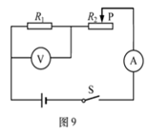
图4
【答案】①电阻R₁的阻值为10Ω；②电源电压为9U₀．
【解析】注意这道题的物理量是用字母表示的，解题时注意是两个物理过程，不变的是电源电压和的阻值R₁，可列一个等式求解。
①由图知，R₁与R₂串联，电流表测电路中电流，电压表测R₁两端电压，
R₁= U₁/I₁= 1伏/0.1安＝10欧
②电源电压为U。由串联电路的电压特点知，当电阻R₁两端的电压为U₀时，滑动变阻器R₂两端的电压：U₂′=U﹣U₁′=U﹣U₀ 电流：I₂′=I₁′=U₁′/R₁= U₀/ R₁
同理，当电阻R₁两端的电压分别为8U₀时，滑动变阻器R₂两端的电压：
U₂″=U﹣U₁″=U﹣8U₀， 电流：I₂″=I₁″= U₁″/R₁= 8U₀/ R₁
两次变阻器R₂的电功率相等，由P=UI：
U₂′I₂′=U₂″I₂″， 即：（U﹣U₀）U₀/ R₁=（U﹣8U₀）8U₀/ R₁，
解得：U=9U₀
【例题4】在图5所示的电路中，电源电压恒定不变，R₁的阻值为10欧。闭合电键S，电流表的示数为0.4安、电压表的示数为6伏。
图5
R₂
S
A
V
R₁
①求电源电压U。
②求电阻R₂的阻值。
③现用R₀替换电阻R₁、R₂中的一个，使图5中的电压表的示数变为2伏。求电阻R₀的大小及消耗的电功率P₀。
【答案】①10伏；②15欧；③若用R₀替换R₁，R₀＝60欧 P₀＝1.07瓦；若用R₀替换R₂，R₀＝2.5欧 P₀＝1.6瓦
【解析】①根据串联电路电压的规律U=U₁+U₂ 可得电源电压U= U₁+ U₂=4伏+6伏=10伏
②R₂= U₂/I₂= 6伏/0.4安＝15欧
③在串联电路中，根据分压原理，串联电路，电阻分到的电压与电阻成正比，电阻的阻值越大，分到的电压越多。
原来电压表的示数6伏，即R₂两端的电压U₂为6伏，当用R₀替换电阻R₁、R₂中的一个时，U₂变为2伏时，电压变小，故用R₀替换电阻R₁、R₂中的任一个都可以，当用R₀替换电阻R₁时，必需满足R₀大于R₁；R₀替换电阻R₂时，必需满足R₀小于R₂。
①若用R₀替换R₁，当U₂ =2伏时 U₀=U—U₂=10伏—2伏=8伏
电流 I=U₂/R₂=2伏/15欧=0.133安 R₀＝U₀/I＝8伏/0.133安＝60欧
电阻R₀消耗的电功率 P₀＝U₀×I₀=6伏×0.133安＝1.07瓦
②若用R₀替换R₂，当U₀ =2伏时 U₁=U—U₀=10伏—2伏=8伏
电流 I=U₁/R₁=8伏/10欧=0.8安 R₀＝U₀/I＝2伏/0.8安＝2.5欧
电阻R₀消耗的电功率 P₀＝U₀×I₀=2伏×0.8安＝1.6瓦
一、有关电表满量程（或偏转角度相同）问题
1．（2020嘉定一模）在图12（a）所示的电路中，电源电压保持不变，电流表的规格如图12（b）所示，电阻R₁的阻值为30欧，变阻器R₂标有“100欧 1 安”字样。闭合开关S时，两电流表的示数分别为0.8安和0.3安。求：
①电源电压U。
②变阻器R₂连入电路的阻值。
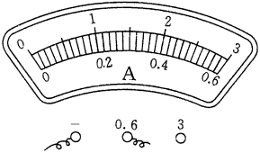
（a） （b）
图12
R₁
S
P
R₂
A₁
A₂
③若电表量程可换，现用定值电阻R₀替换R₁、R₂中的一个，要求：替换后，闭合开关S时，电路正常工作，电流表A₁和A₂的示数差仍与原来相同，且有一个电表示数能达到满刻度。请说明要替换的电阻，并计算电阻R₀的阻值。
【答案】（1）I₁＝I-I₂＝0.8安-0.3安＝0.5安，
∴U =U₁＝I₁R₁＝0.5安×30欧＝15伏
（2）R₂＝U₂/I₂＝U/I₂＝15伏/0.3安＝50欧；
（3） ∵A₂示数与A₁表示数之差为通过R₁的电流大小，即通过R₁的电流不变，所以替换R₂
若A₂示数为满刻度0.6安，则R₂＝U/I₂＝15伏/0.6安＝25欧；
若A₁示数为满刻度0.6安，则I₂＝I-I₁＝0.6安-0.5安＝0.1安
R₂＝U/I₂＝15伏/0.1安＝150欧；
若A₁示数为满刻度3安，则I₂＝I-I₁＝3安-0.5安＝2.5安
R₂＝U/I₂＝15伏/2.5安＝6欧
2．（2020普陀一模）在图12所示的电路中，电源电压为18伏且不变，电阻R₁的阻值为20欧，滑动变阻器R₂上标有“50Ω 1A”字样，电压表和电流表表盘如图13（a）、（b）所示。闭合开关S，电流表的示数为0.4安。求：
①电阻R₁的两端电压U₁。
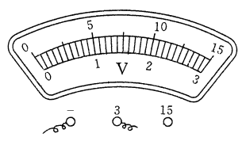
图12
A
R₁
S
P
R₂
V
图13
（a） （b）

②现有三个定值电阻，分别为A（40欧）、B（8欧）、C（3欧），请从中选择一个来替换电阻R₁，并选择合适的电表量程。要求：在移动变阻器滑片P的过程中，不更换电表量程，两电表的指针分别能达到满刻度处，且电路能正常工作。
a. 电压表量应选________伏量程。
b. 应选用电阻________（选填字母）代替电 阻R_{1.}。（请说明选择的依据）
c. 满足上述要求时，求变阻器R₂连入电路 的阻值范围。
【答案】U₁＝I₁R₁＝0.4安×20欧＝8伏
a：电压表量程为0~15伏
b：电流表要达到满刻度即0.6安，整个电路电阻不超过30欧，故舍去A（40欧）；当变阻器两端的电压达到最大值15伏时，R₀两端的电压最小，为3伏，此时若电流最大（0.6安）时，得到R₀的最小阻值为5欧，舍去C（3欧）。所以应选用的电阻是B（8欧）
当电流表满偏时I＇＝0.6安
R＇＝U /I＇＝18伏 /0.6安＝30欧
R＇₂＝R＇－R＇₁＝30欧－8欧＝22欧
当电压表满偏时U＇₂＝ 15伏
根据串联电路电压分配原理
U＇₁ /R＇₁＝U＇₂ /R ＇₂
3伏 /8欧＝15伏 /R ＇₂
R ＇₂ ＝40欧
变阻器R₂连入电路的阻值范围为22欧～40欧
3．（2020青浦一模）在图10（a）所示的电路中，电源电压为12伏。闭合开关S，电流表A₁、A的示数分别为0.3安、2.3安。
① 求通过电阻R₂电流I₂。
② 求电阻R₁的阻值。
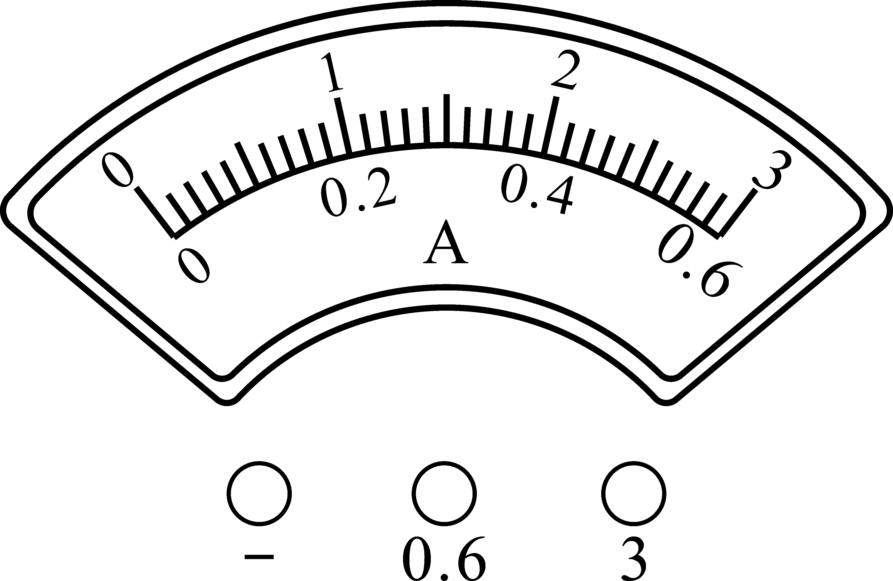
图10
（a）
（b）
R₂
S
R₁
A
A₁
③ 现用电阻R₀替换电阻R₁、R₂中的一个，替换后，发现两电流表指针的偏转角度相同，两电流表表盘如图10（b）所示。求电阻R₀的阻值及电流表A的示数。
【答案】① I₂＝I－I₁＝0.8安－0.3安＝0.5安
② R ₁＝ U₁/ I ₁＝12伏/0.3安＝40欧
③ 两电流表指针偏转角度相同，则I=5I₁
若替换R₂
I＇＝1.5安
I＇₂＝I＇－I₁＝1.5安－0.3安＝1.2安
R ₀＝ U₂/ I＇₂＝12伏/1.2安＝10欧
若替换R₁
I＇＇＝2. 5安
I＇₁＝I＇＇－I₂＝2. 5安－2安＝0. 5安
R ₀＝ U₁/ I＇₁＝12伏/0. 5安＝24欧
4．（2020松江一模）在图13（a）所示的电路中，电源电压为18伏，电阻R₁的阻值为20欧，电压表、电流表的规格如图13（b）所示。闭合开关S，电压表的示数为10伏。（各电表量程选择合适且保持不变）
① 求通过电阻R₁ 的电流I₁。
② 求电阻R₂ 的阻值。
③ 现用电阻R₀替换电阻R₁、R₂中的一个，替换后，发现两电表的示数一个变大，一个变小，且某一个电表指针正好达到某量程的满刻度。请判断被电阻R₀所替换的电阻，并求出电阻R₀的阻值。
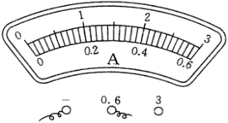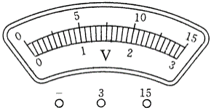
图13
R₂
S
R₁
V
A
（a） （b）
－
－
【答案】① I₁= U₁/R₁=10伏/20欧=0.5安
②U₂＝U-U₁＝18伏-10伏=8伏
R₂= U₂/I₂=8伏/0.5安=16欧
③若A变大，V表变小，替换R₁
I′=0.6安
R′= U/I=18伏/0.6安=30欧
R₀=R′－R₂=30欧－16欧=14欧
若A变小，V变大，替换R₁
U₀=15伏，U₂′＝U-U₀＝18伏-15伏=3伏
U₀/U₂′＝R₀/R₂ 15伏/3伏= R₀/16欧 R₀=80欧
5．在图1所示的电路中，滑动变阻器R₂上标有“20Ω 2A”字样。闭合电键S，电路中电流为0.5安，电压表V₁的示数为5伏，电压表V₂的示数为10伏。求：
图1
R₁
S
R₂
P
V₁
V₂
①电源电压U。
②电阻R₁的阻值。
③选择合适的电表量程后，移动滑动变阻器R₂的滑片P，使两电表分别能达到某量程的满刻度，且电路能正常工作，求电源消耗的电功率范围。
【答案】①15伏；②10欧；
③P_{大}=UI_{大}=15伏×15伏/10欧=22.5瓦
P_{小}=UI_{小}=15伏×12伏/10欧=18瓦
电源消耗的电功率范围为22.5瓦~18瓦。
6．如图2所示电路中，电源电压为8伏且不变，滑动变阻器R₂上标有“50Ω 1.5A”字样，两电表为学校实验室常用电表。闭合电键S，移动滑片到某位置时，电压表、电流表的示数分别为6伏和0.2安。求：
V
15
10
5
0
0
2
3
1
(b)
(a)
R₁
R₂
S
V
A
图2
①滑动变阻器R₂接入电路的阻值；
②此时电流通过R₁消耗的电功率P₁；
③选择合适量程，在移动滑动变阻器滑片的过程中，使两电表都能达到满刻度。
第一，请写出两电表所选的量程，并分别简述理由；
第二，在图2(b)中标出电压表示数最小时指针的位置。
【答案】①
②U₁= U – U₂=8伏-6伏=2伏
P₁ = U₁ I=2伏×0.2安=0.4瓦
③∵滑动变阻器允许通过的最大电流为1.5安<3安，∴电流表选0~0.6安量程
∵电源电压为8伏<15伏，∴电压表选0~3伏量程 U_{滑小}=2伏
7．在图3所示的电路中，电源电压为15V且不变，滑动变阻器R₂上标有“20Ω 2A”字样，闭合电键S后，电流表的示数为0.2A，电压表的示数为2V。求：
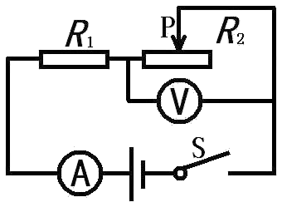
图3
- 滑动变阻器R₂连入电路的阻值；
- 电阻R₁消耗的电功率P₁；
- 现有阻值为15Ω和24Ω的两个电阻，请从中选择一个来替换电阻R₁，要求：在移动变阻器的滑片P的过程中，使电流表和电压表的示数分别能达到某个量程的最大值，且电路能正常工作。
①则电流表应选用_________量程，电压表应选用________量程。
②应选择的电阻阻值为__________Ω。
③满足上述要求时，变阻器R₂连入电路的阻值范围。
【答案】（1）10欧；（2）2.6W（3）0—0.6A 0—3V；15欧；10欧—37.5欧
8．在如图4所示的电路中，电阻R₁的阻值为20欧姆，滑动变阻器R₂上标有“50 2A”的字样。闭合电键S，滑片P在某位置时两电流表示数分别为0.4安和1安。求：
（1）电源电压；
（2）若不改变电表所用量程，移动滑动变阻器的滑片P，当某电表达到满刻度时，电路消耗的总功率。
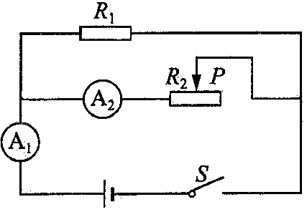
图4
【答案】（1）12V；（2）14.4W
9．在如图5（a）所示的电路中，电源电压为15V恒定不变，R₁的阻值为10欧，滑动变阻器上标有“50Ω 1.5A”字样，闭合电键S后，电压表V₁的示数如图5（b）所示。
①求此时R₂ 消耗的电功率P₂；
②现将同样规格的电压表V₂接入电路中，不改变V₁量程，调节滑片P的位置，使两电压表指针偏离0刻度线的角度相同，且电路元件均正常工作，求R₂连入电路中的阻值。
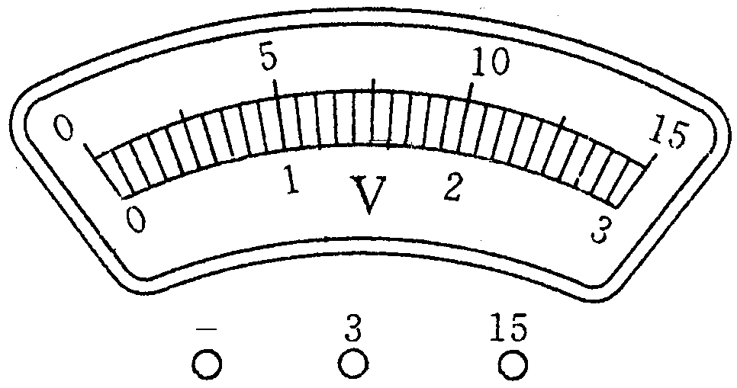
· · ·

a b c
图5
（a）
（b）
S
R₁

R₂
P
V₁
【答案】
① I₁＝U₁/R₁＝6伏/10欧＝0.6伏
② P₂＝U₂ I₂＝（U− U₁）I₁＝（15伏−6伏）×0.6安＝5.4瓦
③ V₂接在bc，选择0—15V 挡
R₁∶R₂＝U₁∶U₂ 10欧∶R₂＝1∶1 R₂＝10欧
R₂接入的阻值为10欧。
10．将阻值为10欧的电阻R₁和电流表A接入某一电源两端，该电源两端的电压不变，电流表A的示数如图6所示。
① 求电源电压U。
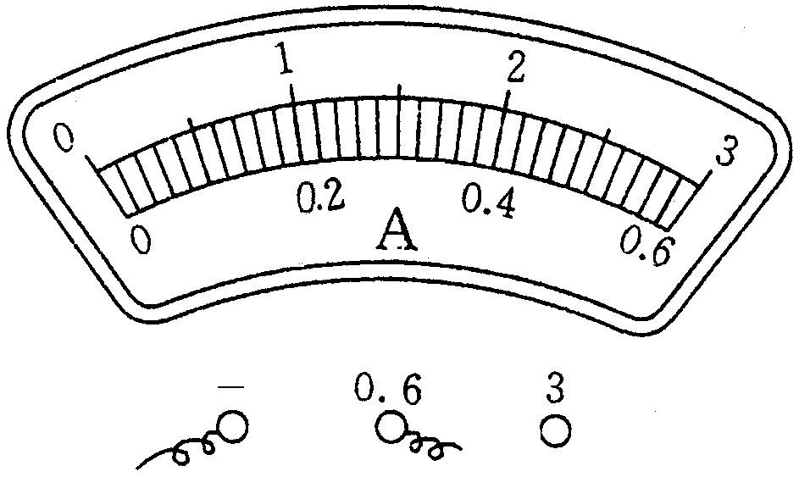
图6
② 现需连接一新电路，要求是：将电阻R₁、标有“20Ω 2A”字样的变阻器R₂和电流表A接入上述电源的两端，并选择合适的电表量程；且该电路在元件不损坏的情况下，移动变阻器滑片的位置，能使电流表A的指针达到满刻度。
（a）求电流表A的指针达到满刻度时，变阻器R₂接入电路的阻值；（所有符合条件的电路情况均需求出）
（b）比较符合条件的各个电路，求其中最大的电源消耗的功率。（比较过程不需要写出）
【答案】
① U=IR₁=0.9安×10欧=9伏
② （a）当电阻R₁与变阻器R₂串联，电流表选择0~0.6安量程
R= U/I=9伏/0.6安=15欧 R₂= R－R₁=15欧－10欧=5欧
当电阻R₁与变阻器R₂并联，电流表测量R₂的电流并选择0~0.6安量程
R₂= U₂/I₂= 9伏/0.6安=15欧
（b）电阻R₁与变阻器R₂并联时，电源消耗最大功率
I₁=U/R₁=9伏/10欧=0.9安 I= I₁+I₂=0.9安+0.6安=1.5安 P= U I=1.5安×9伏=13.5瓦
11．在图7（a）所示的电路中，电源电压为6伏保持不变，滑动变阻器R₂标有“20Ω 1A”字样，电流表表盘如图7（b）所示。闭合电键，将滑片移到某一位置时，电流表A₁与A的示数分别为0.5安和1.1安。
① 求电阻R₁的阻值。
② 若不改动电路中各元件的连接，在保证电路所有元件安全使用的情况下，求电阻R₂消耗电功率的最大值P_{2最大}。
（a） （b）

图7
V
R₁
S
R₂
P
A
A₁
A₁
③ 在保证电路所有元件安全使用的情况下，有没有可能使电流表A₁与A指针偏离零刻度线的角度相同？（请通过计算说明理由）
【答案】
（1）电阻R₁的阻值为10Ω；
（2）若电阻R₂消耗电功率的最大值为6W；
（3）通过计算可知，不可能使电流表A₁与A指针偏离零刻度线的角度相同．
12．在如图8（a）所示的电路中，电源电压12伏保持不变，电阻R₁阻值为10欧、变阻器R₂上标有“50欧 1安”字样，所用电表的表盘如图8（b）所示。闭合电键并移动滑片至电流表示数为0.2安。
（1）求10秒内通过电阻R₁的电荷量。
（2）如果移动滑片过程中两个电压表指针变化的角度始终相同。请判断通过移动滑片可以使哪个电表的指针达到满偏，并说明理由。
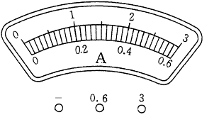
图8（a） 图8（b）

R₁
R₂
A
S
P
V₂
V₁
【答案】
（1）Q₁=I₁t=0.2安×10秒=2库
（2）U₁=I₁R₁=0.2安×10欧=2伏 P₁=U₁I₁=2伏×0.2安=0.4瓦
- ∵R₁、R₂串联，U=U₁+U₂=12伏 ∴ΔU₁=ΔU₂。
根据题意，两电压表指针变化的角度始终相同，则可确定两电压表量程都选用0-15伏。
因电源电压为12伏，电压表不可能满偏。根据I=U/（R₁ +R₂）=12伏/（10欧+R₂）移动滑片电路中电流可达0.6安，电流表可满偏。（合理即可）
二、电流、电压、电阻及电功率的计算（变化量）
1．（2020黄浦一模）在图9（a）所示的电路中，电源电压为12伏保持不变，电阻R₁的阻值为10欧，滑动变阻器R₂上标有“20Ω 2A”字样，电流表的表盘如图9（b）所示。闭合开关S，求：
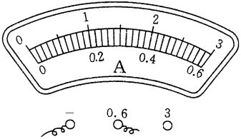
（a） （b）
S
R₁
R₂
P
A
图9
①通过电阻R₁的电流I₁。
②移动变阻器滑片P过程中，电流表A示数的最大变化量ΔI_{大}。
③变阻器连入电路的最小电阻R_{2小}。
【答案】①I₁＝U/R₁＝12伏/10欧＝1.2安
②I_{大}＝3安
I _{2小}＝U /R_{2大}＝12伏/20欧＝0.6安
I_{小}＝I₁＋I_{2小}＝1.2安＋0.6安＝1.8安
ΔI_{大}＝I_{大}－I_{小}＝3安－1.8安＝1.2安
③I_{2大}＝I_{大}－I₁＝3安－1.2安＝1.8安
R_{2小}＝U/I_{2大}＝12伏/1.8安＝6.7欧
2．在图9（a）所示的电路中，电源电压为16伏且保持不变，电阻R₁的阻值为10欧，滑动变阻器R₂上标有“50Ω 2Α”字样，所用电压表的表盘如图9（b）所示。闭合电键S后，电路中的电流为0.4安。求：
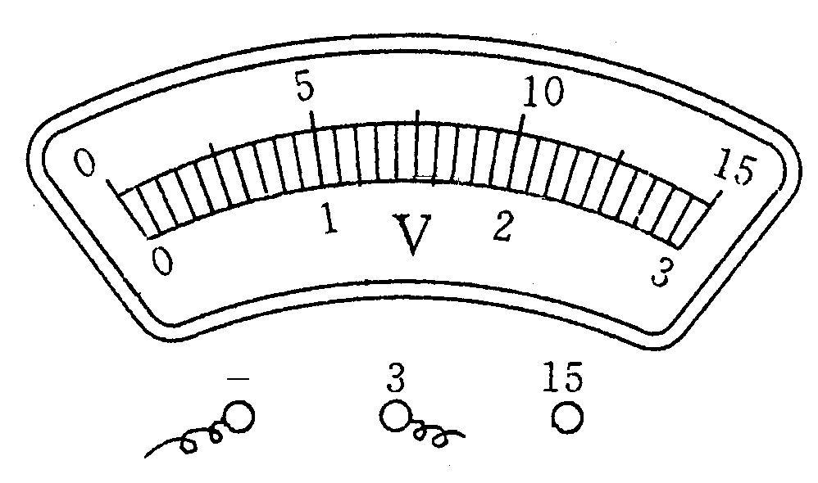
R₁
S
R₂
P
V₂
V₁
（a） 图9 （b）
①电压表V₁的示数U₁。
②通电10秒，电流通过变阻器R₂所做的功W₂。
③在各电路元件均安全工作的条件下，移动变阻器的滑片，电路中电流的最大变化量ΔI_{最大}。
【答案】
①电压表V₁的示数U₁＝I₁R₁＝IR₁＝0.4安×10欧＝4 伏；
②变阻器两端的电压为U₂＝U－U₁＝16伏－4 伏＝12伏；
通电10秒，电流通过变阻器R₂所做的功W₂＝U₂I₂t₂＝U₂It₂＝12伏×0.4安×10秒＝48焦；
③在各电路元件均安全工作的条件下，电路中的最大电流为
I_{最大}＝I_{1最大}＝U_{1最大}/ R₁＝15伏/10欧＝1.5安；
电路中的最小电流为I_{最小}＝U /R_{最大}＝16伏/60欧＝0.27安；
移动变阻器的滑片，电路中电流的最大变化量 ΔI_{最大}＝I_{最大}－I_{最小}＝1.5安－0.27安＝1.23安。
3．在图10所示的电路中，电源电压为6伏不变，滑动变阻器上标有“20Ω 2A”字样。闭合电键S，电流表的示数为0.4安。
① 求10秒内通过电阻R₁的电荷量Q₁。
② 求此时电路的总电阻R_{总}。
③ 若电流表接0~0.6A、电压表接0~3V量程，移动变阻器的滑片P，电流表示数的最大变化量为0.2安。
（a）移动变阻器的滑片P，发现当电流最小时滑动变阻器无法达到20欧，求此时电压表的示数U₂。
（b）通过计算求出电阻R₁可能的阻值。
图10
A
P
S
R₂
R₁
V
【答案】
① Q₁＝I1t＝0.4安×10秒＝4库
② R_{总}＝U/I＝U/I₁＝6伏/0.4安＝15欧
③ （a）U₂＝3伏
（b）若 Imax＝0.6安
电流表示数最小时，电压表示数为3伏
Imin＝U₁min/R₁＝(U－U₂max）/R₁＝(6伏－3伏）/R₁＝3伏/R₁
ΔI＝Imax－Imin＝0.6安－3伏/R₁＝0.2安 R₁＝7.5欧
若 Imax＝U₁max/R₁＝U/R₁＝6伏/R₁
ΔI＝Imax－Imin＝6伏/R₁－6伏/2R₁＝0.2安 R₁＝15欧
4．在图11（a）所示的电路中，电源电压为18伏保持不变，电阻R₁的阻值为10欧，滑动变阻器标有“20Ω 1Α”字样。闭合电键S后，电流表A的示数如图11（b）所示。
图11
R₁
P
S
A
R₂
V
（a） （b）
①求此时滑动变阻器R₂连入电路的阻值。
②在移动变阻器滑片P的过程中电压表示数的变化量ΔU最大，求该最大变化量ΔU_{最大}。
【答案】
①此时滑动变阻器R₂连入电路的阻值为12.5Ω；
②在移动变阻器滑片P的过程中电压表示数的变化量△U最大为7V．
5．如图12所示的电路中，电源电压为18伏且不变。电阻R₁的阻值为6欧，滑动变阻器上标有“50Ω 2A”字样。闭合电键S后，电压表V₁的示数为6伏。求：
①通过电阻R₁的电流。
②滑动变阻器接入电路的阻值。
R₁
P
R₂
图12
S
V₂

V₁
③若电压表V₁、V₂所接的量程均为0～15伏，在保证电路安全工作的情况下，计算滑动变阻器R₂允许接入的电阻范围。
【答案】
（1）I₁＝U₁/R₁＝6伏/6欧＝1安
（2）U₂＝U－U₁＝18伏－6伏＝12伏
R₂＝U₂/I ₂ ＝U₂/I₁ ＝12伏/1安＝12欧
（3）滑动变阻器允许通过的最大电流为2安，即电路允许通过的最大电流为2安，
R_{总最小}＝U/I_{大} ＝18伏/2安 ＝9欧
R_{2最小}＝R_{总最小}－R₁＝9欧－6欧＝3欧
当滑动变阻器两端的电压最大时，电路中的电流最小，
U_{1最小}＝U－U_{2最大}＝18伏－15伏＝3伏
I_{最小}＝U_{1最小}/R₁＝3伏/6欧＝0.5安
R_{2最大}＝U_{2最大}/I_{小}＝15伏/0.5安＝30欧
∴R₂的电阻变化范围为3欧～30欧
6．在图13（a）所示的电路中，电源电压为20伏且保持不变，电阻R₁的阻值为5欧，滑动变阻器R₂上标有“20Ω 2A”字样，两电压表的表盘均如图13（b）所示。闭合电键S后，电压表V₂示数为12伏。求：
（1）10秒内通过电阻R₁的电荷量。
（2）在确保电路中各元件均能正常工作的前提下，移动滑动变阻器滑片P的过程中，电压表V₁示数的最大变化量。
（3）滑动变阻器接入电路的阻值的变化范围。
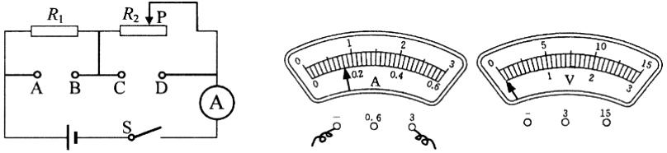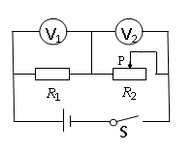
【答案】
图13
（a）（vagaa.com
（b）
（1）此时滑动变阻器R₂接入的阻值为7.5Ω；
（2）10秒内通过电阻R₁的电荷量为16C；
（3）在确保电路中各元件均能正常工作的前提下，移动滑动变阻器滑片P的过程中，电压表V₁示数的最大变化量为5V．
7．如图14所示电路，电源电压为12伏且不变，R₁的阻值为10欧，滑动变阻器R₂上标有“50Ω 1A”字样。闭合电键S后，通过R₁的电流为0.2安。
①求R₁两端的电压U₁。
②求10秒内电流通过R₁做的功W₁。
③在电路安全工作的情况下，移动变阻器的滑片P到某位置，使R₁消耗的功率与R₂消耗的功率之比最大，求此时变阻器连入电路的阻值R₂。
S
R₁
R₂
P
图14
【答案】
①2伏；②4焦；
③P₁/P₂＝U₁I/U₂I＝U₁/U₂＝R₁/R₂
为使P₁/P₂最大，即R₁/R₂最大，∵R₁阻值不变，∴R₂要最小
R_{2min}＝R_{min}－R₁＝U/I_{max}－R₁＝12伏/1安－10欧＝2欧
8．在图15（a）所示的电路中，电源电压保持不变，电阻R₂的阻值为30欧。电键S闭合、电键S₁断开时，电流表的示数为0.4安。当电键S、S₁均闭合时，电流表示数如图15（b）所示。求：
① 电源电压。
② 通过电阻R₁的电流I₁。
③ 电键S、S₁均闭合时电路的总电阻R。
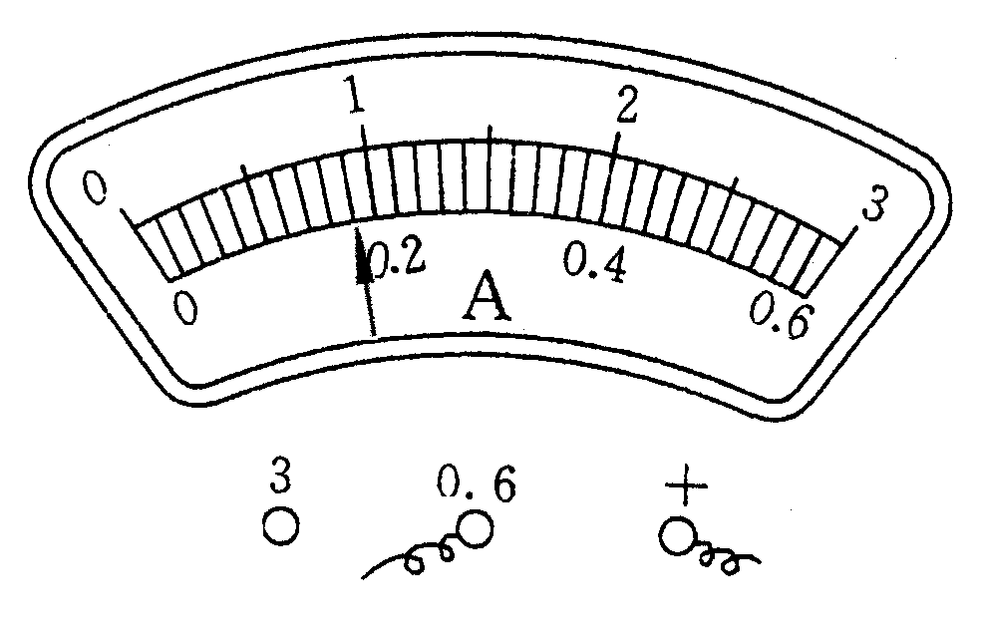
R₂
S
S₁
A
R₁
图15
（a）
（b）

【答案】
① 由题意，通过R₂的电流I₂为0.4安
U=U₂=I₂R₂=0.4安×30欧=12伏
② 由题意，两电键均闭合后，干路的电流I为1.2安
I₁=I-I₂=1.2安-0.4安=0.8安
③ R= U/I= 12伏/1.2安=10欧
9．（2019长宁金山一模）在图10所示电路中，电源电压12伏保持不变，电阻R₁=30欧。闭合电键后：
①求电流表的示数。
图10
序号 | 1 | 2 | 3
电流(安) | 0.8 | 1.6 | 2.2

②现将标有“20Ω 2A”的滑动变阻器R₂与R₁以某种方式接入电路M、N间，移动变阻器的滑片，下表记录了滑片在三处位置时电流表的示数。
(a) 请判断R₂与R₁的连接方式并简述理由。
(b) 表中三个电流数据中，其中有一个记录错误，请通过计算找出该数据。
【答案】
(a)并联 ; 因为接入后电流表的示数大于0.4安
(b) 0.8安错误
若I=0.8安，I₂=0.4安，
说明：第②(b)有其它解法，均按理由1分、结果1分评卷
10．（2020闵行一模）在如图15（a）所示的电路中，电源电压保持不变，电阻R₁为定值电阻，变阻器R₂上标有“20欧 2安”字样。
（1）若电源电压为12伏，闭合开关S，移动滑片，当电路中电流为0.6安时，电阻R₁两端电压为4伏。求：①变阻器R₂两端电压；②10秒内整个电路消耗的电能。
（2）若将表盘如图15（b）所示的电压表并联在R₁两端，在移动变阻器R₂滑片的过程中，电压表示数的最大值为15伏、最小值为6伏，电路中电流的变化量为ΔI₁；若将电压表并联在R₂两端，在移动变阻器R₂滑片的过程中，电压表示数的最大值为12伏、最小值为0伏，电路中电流的变化量为ΔI₂。求ΔI₁与ΔI₂的比值。

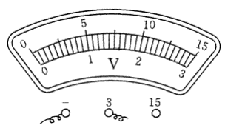
图15（b）
图15（a）
S
R₁ R₂

【答案】本题共8分
（1）①U₂ = U- U₁ =12伏-4伏=8伏
②W= UIt=12伏×0.6安×10秒=72焦
（2）根据欧姆定律，对定值电阻，ΔI₁=ΔU₁ /R₁
在串联电路中，U= U₁+U₂保持不变，则ΔU₂= ΔU₁'
∴ΔI₂= ΔU₁'/R₁= ΔU₂/R₁
∴ΔI₁: ΔI₂=9伏:12伏=3:4

三、判断电表接入电路的位置及有关计算
1．（2020浦东新区一模）如图7所示的电路中，电源电压恒为6伏、电阻R₁的阻值为10欧，滑动变阻器R₂标有“20Ω 1A”字样。闭合开关后，电流表的示数为0.4安。

图7
A
R₂
R₁
S
①(a)求R₁两端的电压U₁；
(b)求此时R₂连入电路的电阻值。
②把上述器材重新连接后，闭合开关，在确保安全的情况下，移动滑片的过程中电流表示数能达1.2A。可判断出电流表测量的是________(选填“R₁”、“R₂”或“干路”)的电流，求移动滑片时电流表示数能达到的最大范围。
【答案】①(a)U₁= IR₁ = 0.4安×10欧=4伏
(b)U₂= U- U₁ = 6伏-4伏=2伏
R₂= = =5欧
②干路
I_{小}=I₁+I_{2小}= + = + =0.9安
I_{大}=I₁+I_{2大}= + I_{2大} = + 1安 =1.6安
⸫电流表示数能达到的最大范围为0.9安~1.6安
2. （2020杨浦一模）在图14（a）所示的电路中，电源电压为18伏不变，电阻R₁的阻值为10欧，滑动变阻器R₂上标有“100Ω 1A”字样，将一个表盘如图14（b）所示的电压表并联在电路中。闭合开关S，通过R₁的电流为0.6安。
① 求R₁两端的电压U₁。
② 求滑动变阻器R₂的阻值。
③ 在移动滑动变阻器滑片P过程中，电压表示数的变化量∆U为8伏。请判断电压表并联在 两端（选填“R₁”、“R₂”或“电源”），求滑动变阻器R₂的阻值范围。
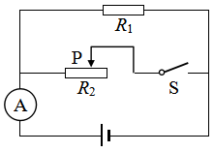
（a）
（b）
图13

【答案】①
②
③ ，
，
所以电压表并联在R₁两端。
因为I₁=I₂
，，
，，
所以R₂ 阻值范围8欧~80欧。
3．在图16所示的电路中，电阻R₁的阻值为5欧，滑动变阻器上标有“20Ω 2Α”字样。现有电压为6伏的电源一个，表盘如图17（a）、（b）所示的电流表、电压表各一个。
图16
R₁
R₂
S
P
A B
C D
图17
（a） （b）

① 若在AB间接入电源，CD间接入电压表，闭合电键后，电压表示数为2伏，求通过电阻R₁的电流I₁和此时变阻器R₂连入电路的阻值。
② 请选择一个电表，将电源和选择的电表接入AB、CD间，要求移动变阻器的滑片P时通过变阻器的电流变化量ΔI最大。
（a）写出选择的电表及电表接入的位置。
（b）求出通过变阻器的电流变化量的最大值ΔI_{最大}。
【答案】
① U₁＝2伏
I₁＝U₁/R₁＝2伏/5欧＝0.4安
R₂＝U₂/I₂＝（U－U₁）/ I₁＝（6伏－2伏）/0.4安＝10欧
② （a）电流表 AB或CD
（b）电流表接AB、电源接CD时，两电阻并联
I_{小}＝U/ R_{2大}＝6伏/20欧＝0.3安 ΔI_{最大}＝I_{大}－I_{小}＝2安－0.3安＝1.7安
电流表接CD、电源接AB时，电阻R₁短路 ΔI_{最大}＝I_{大}－I_{小}＝2安－0.3安＝1.7安
4．在图17所示的电路中，电源电压保持不变．电阻R₁的阻值为20欧，现将两个电流表A₁、A₂分别串联在电路中，向左移动滑动变阻器R₂的滑片P，每次移动滑片P，均使变阻器R₂连入电路的电阻减少相同的阻值，两个电流表的示数如下表．试求：
P
S
R₁
图17
R₂
滑片P移动的  次序 | 电流电A₁的  示数 | 电流表A₂的  示数
1 | 0.6安 | 0.9安
2 | 0.6安 | 1.0安
3 | 0.6安 | 1.2安
4 | 0.6安 | 1.8安

（1）电流表A₁串联在电路中哪个位置？电源电压为多大？
（2）当变阻器R₂连入电路中的阻值为50欧时，电路的总电流是多大？
（3）请通过计算说明电流表A₂串联在电路中的位置。
【答案】（1）A₁表串联在R₁支路中 U＝I R₁＝0.6安×20欧＝12伏
（2）I₂=U/R₂=12伏/50欧=0.24安 I=I₁+I₂=0.6安+0.24安=0.84安
（3）假设A₂表串联在干路中，则
取I=0.9安，R₂=U/(I-I₁)=12伏/（0.9-0.6）安=40欧
取I=1.0安，R₂=U/(I-I₁)=12伏/（1.0-0.6）安=30欧
取I=1.2安，R₂=U/(I-I₁)=12伏/（1.2-0.6）安=20欧
取I=1.8安，R₂=U/(I-I₁)=12伏/（1.8-0.6）安=10欧
⊿R₂=10欧 可得A₂表串联在干路中
5．在图18（a）所示电路中，电阻R₁的阻值为20欧，滑动变阻器R₂的规格为：“50Ω 3A” 和“5Ω 3A”中的一个。若在电路中正确连入两个电流表，闭合电键S，当变阻器连入电路的电阻恰为其最大阻值的一半时，两表的示数分别如图18（b）、（c）所示。求：
①电源电压U。
②通过计算判断所用变阻器R₂的规格，并求出 R₂消耗的电功率P₂。
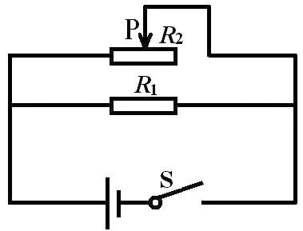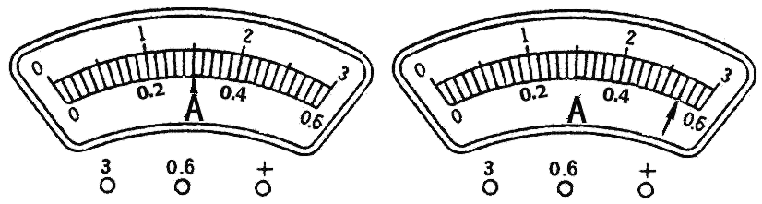
（a） 图18 （b）
（c）

【答案】①电源电压为6伏或30伏
U＝IR＝0.3安×20欧＝6伏 U＝IR＝1.5安×20欧＝30伏
② “50欧 3安”或 “5欧 3安”
P₂＝U₂I₂＝6伏×0.24安＝1.44瓦
P₂＝U₂I₂＝30伏×1.2安＝36瓦
P₂＝U₂I₂＝6伏×2.4安＝14.4瓦
6．在图19（a）所示的电路中，电阻R₁的阻值为15欧，滑动变阻器R₂的规格为“50Ω 2A”。闭合电键S，当变阻器滑片位于某位置时，电流表的示数为0.1安，此时：
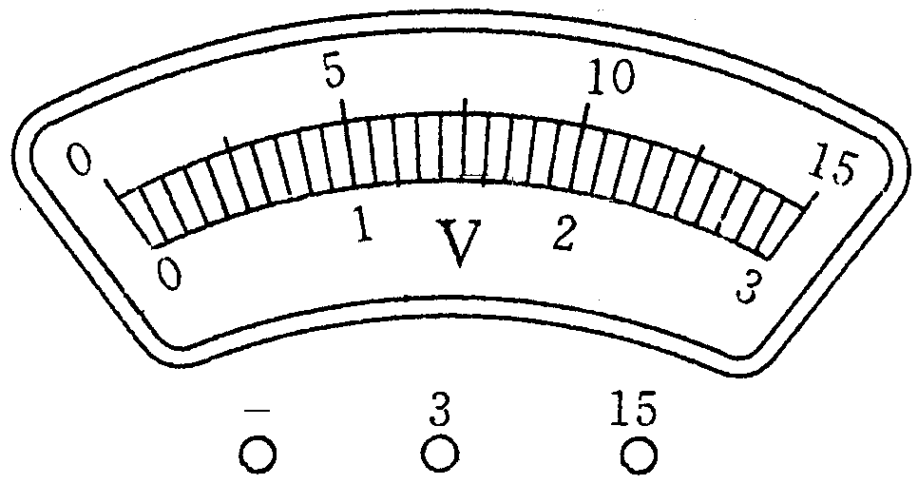
S
A
R₁
P
R₂
（a） （b） （c）

图19
①求R₁两端的电压U₁。
②在电路中正确连入两个电压表，示数分别如图19（b）、（c）所示。请通过计算判断此时滑动变阻器R₂连入电路的阻值。
【答案】
①U₁＝IR₁＝0.1A×15Ω＝1.5V
②当 U₁＝1.5V U₂＝1.2 V时
R₂= U₂/I₂=1.2V/0.1A＝12Ω
当 U＝6V U₁＝1.5 V时
U₂＝U－U₁＝6V－1.5V＝4.5V
R₂= U₂/I₂=4.5V/0.1A＝45Ω
7．在图20(a)所示的电路中，电源电压为20伏，电阻R₁的阻值为25欧，滑动变阻器标有“75Ω 1A”字样。闭合电键后，电路正常工作。
① 若电流表示数为0.5安，求电阻R₁两端的电压U₁。
② 求此电路的最大功率。
③ 若电流表选用0～0.6安的量程，现把一只电压表[表盘如图20（b）所示]接入电路，在移动变阻器滑片P的过程中为了使电压表示数的变化量最大，请通过计算说明，应将电压表接入 两点间（选填“AB”、“BC”、“AB或BC”、“AC”）。
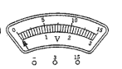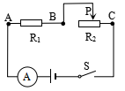
(a) 图20 (b)

【答案】
①U₁＝I₁ R₁＝0.5安×25欧＝12.5V；
②P_{大}＝UI_{大}＝20伏×0.8安＝16瓦
③若电压表接AB两点间，
U_{1大}＝I₁R₁＝0.6安×25欧＝15伏 R₂＝75欧时
U₁/U₂＝R₁/R₂＝25欧/75欧＝1/3 U_{1小}＝1/4×20伏=5伏
△U₁＝15伏-5伏=10伏
若电压表接BC两点间，
U_{2小}＝U-U_{1大}＝20伏-15伏=5伏 U_{2大} ＝U-U_{1小}＝20伏-5伏=15伏
△U₂＝15伏-5伏=10伏
所以，电压表接“AB或BC”两点间电压表示数变化量的最大值都是10伏。
8．如图21所示电路中，滑动变阻器R₂是规格为“20欧 2安”和“5欧 3安”中的一个。闭合电键S：
① 若电阻R₁的阻值为20欧，电流表的示数为0.4安，求：电阻R₁的两端的电压U₁。
② 在电路中正确连入两个电压表，若用一定值电阻R₀替换R₁，当变阻器连入电路的电阻恰为其最大阻值的一半时，电流表的示数为0.3安，两电压表的示数分别如图22(a)、(b)所示。
—
3
15
图21
R₁
S
R₂
P
A
(a) (b)
图22
—
3
15
1
2
I． 请判断所选用变阻器的规格是 。
II．请说明电压表所接的位置并求出对应的电阻R₀的值。
【答案】
①U₁＝I₁ R₁＝0.4安×20欧＝8伏
②I．“20欧 2安”
II．V₁并联在R₂两端，V₂并联在R₀两端
R₀＝U₀/I₀＝2.4伏/0.3安＝8欧
或R₀＝U₀/I₀＝12伏/0.3安＝40欧
V₁并联在R₂两端，V₂并联在电源两端
U₀＝U–U₂＝12伏–3伏=9伏
R₀＝U₀/I₀＝9伏/0.3安＝30欧
V₁并联在电源两端，V₂并联在R₀两端
R₀＝U₀/I₀＝12伏/0.3安＝40欧
9．如图22（a）所示，电源电压为24伏，且保持不变，电阻R₁的阻值为10欧，滑动变阻器R₂标有“50Ω 1Α”字样，电压表、电流表的规格如图22（b）所示。闭合电键S后，电流表示数为0.9安。求：
①电阻R₁的两端电压U₁。
②滑动变阻器R₂接入电路的阻值。
③在电表量程可换的情况下，为使滑动变阻器接入电路的阻值范围最大，小明同学认为可以采取下列方案之一来实现：a．去掉电压表V₁；b．去掉电压表V₂；c．将电流表用导线代替来实现。
你认为可行的方案是_________（选填“a”“b”或“c”）；请通过计算说明此时滑动变阻器的最大取值范围及电路中的电压表、电流表对应的示数情况。
－
R₁
S
R₂
A
P
V₁₁
V₂
（a） 图22 （b）
－
【答案】
①U₁＝I₁R₁＝0.9安×10欧＝9伏
②U₂＝24伏－9伏＝15伏

③可采取的方案是：b．去掉电压表V₂；
因R₂标有“50Ω 1Α”字样，所以当R_{2max}＝50Ω时，I_{min}
R_{max}＝R₁＋R_{2max}＝10欧＋50Ω＝60Ω

U_{1min}＝I_{min}R₁＝0.4安×10欧＝4伏
当I_{max}＝1安时，R_{2min}
U_{1max}＝I_{max}R₁＝1安×10欧＝10伏
U_{2 min}＝U－U_{1max}＝24伏－10伏＝14伏

所以，此时滑动变阻器的最大取值范围为50~14欧，对应的电压表示数的变化范围为4~10伏，电流表示数的变化范围为0.4~1安。

10．如图23（a）所示的电路，电源电压不变，电阻R₁的阻值为10欧，滑动变阻器R₂标有“20欧 2安”字样。
闭合电键S，若电流表的示数为0.3安，求：10秒内电流通过电阻R₁所做的功W₁。
若电流表、电压表量程均可变，现将一电压表并联在电阻R₁或滑动变阻器R₂的两端，并将滑片P移到阻值最大处，闭合电键S，电压表的指针在如图23（b）所示的位置，然后滑片P移到滑动变阻器“x”位置时，发现电压表的指针再次指在如图23（b）所示的位置。请通过计算判断电压表并联在电路中的位置及滑片P处于“x”位置时电流表的示数Ix。
3
15
-
（a） 图23 （b）
R₂
P
S
A
R₁
【答案】①W₁=U₁I₁t=3伏×0.3安×10秒=9焦
② 电压表并联在电阻R₂两端，
当R₂max＝20欧时，U₂max＝10伏
U₁＝5伏
U＝U₁＋U₂ max＝15伏
当滑片P移到滑动变阻器“x”位置时，U₂x＝2伏
U₁ x＝U－U₂ x＝15伏－2伏＝13伏
Ix＝I₁x＝U₁x R₁＝13伏 10欧＝1.3安
11．在图24（a）所示的电路中，滑动变阻器R₂是规格为“20Ω 2A”和“5Ω 3A”中的一个。闭合电键S，当变阻器连入电路的电阻恰为其最大阻值的一半时，电流表的示数为0.3安，此时：
S
A
R₁
P
R₂
（a） （b） （c）

图24
①若电阻R₁的阻值为20欧，求R₁两端的电压U₁。
②若在电路中正确连入两个电压表，示数分别如图24（b）、（c）所示。请通过计算判断所用变阻器R₂的规格，并求出电阻R₁消耗的电功率P₁。
【答案】① U₁= I₁R₁=IR₁=0.3安×20欧=6伏
②由题意可知：两电压表的示数为别为0.9V或4.5V，1.5V或7.5V
当用规格为“20Ω 2A”滑动变阻器时，U_{滑}=IR_{滑}=0.3A×10Ω=3V
当用规格为“5Ω 3A”滑动变阻器时，U_{滑}=IR_{滑}=0.3A×2.5Ω=0.75V
电压表一定不会并联在滑动变阻器R₂两端，故只能一个测R₁，一个测电源电压， 那么两个电压表的示数差即为U₂=3V，且R₂=20Ω，选择的滑动变阻器的规格为“20Ω2A”
电压表组合方式只有以下两种：
（1）U_{源}=4.5V，U₁=1.5V p₁= U₁I=1.5V×0.3A=0.45W
（2）U_{源}=7.5V，U₁=4.5V p₁= U₁I=4.5V×0.3A=1.35W
12．在图25（a）所示的电路中，R₁的阻值为10欧，滑动变阻器R₂是规格为“20Ω 2A”或“10Ω 2A”中的一个。闭合电键S，当滑动变阻器的滑片P移动到某一位置时，电路中的电流为0.3安。

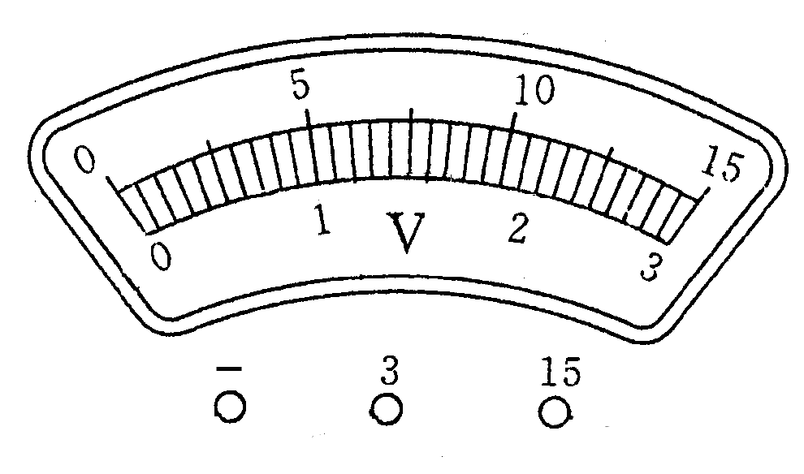
图25
（a） （b）

R₁
R₂
S
P

① 求电阻R₁两端的电压U₁。
② 求电阻R₁消耗的电功率P₁。
③ 若在R₁ 或R₂两端并联一个电压表，然后移动变阻器的滑片P至阻值最大和中点处，其中一次电压表的示数为3伏，另一次电压表的示数如图25（b）所示。请通过计算判断所用变阻器R₂的规格，并求出电源电压U。
【答案】① U₁＝I₁ R₁＝0.3安×10欧＝3伏
② P₁＝U₁ I ₁＝3伏×0.3安＝0.9瓦
③ 若U₁＝3伏，则通过计算可得U₁′＝10伏不可能，U₁′＝2伏。
U_{电源}＝U₁＋U₂＝3伏＋0.5R₂×3伏/10欧
U_{电源}＝U₁′＋U₂′＝2伏＋R₂×2伏/10欧
可得：U_{电源}＝6伏，R₂＝20欧
若U₂＝3伏，则通过计算可得U₁′＝10伏不可能，U₂′＝2伏。
U_{电源}＝U₁＋U₂＝10欧×3伏/ R₂＋3伏
U_{电源}＝U₁′＋U₂′＝10欧×2伏/ 0.5R₂＋2伏
可得：U_{电源}＝6伏，R₂＝10欧
13．在图26（a）所示的电路中，电源电压为12伏且保持不变，电阻R₁的阻值为20欧，滑动变阻器R₂上标有“10欧 2安”字样。将电键闭合后，求：
图26
R₁
R₂
P
S
（a） （b）
（1）通过电阻R₁的电流。
（2）电阻R₁通电10秒所消耗的电能。
（3）再将两个表盘如图26（b）所示的电流表A₁、A₂正确接入电路，要求通过移动变阻器的滑片，使A₁与A₂示数的比值最大。请指出两电流表的位置，并算出此比值。
【答案】
（1）0.6安 （2）72焦 （3）13/3
14． 在如图27（a）所示的电路中，电源电压恒定不变，闭合电键S.
①当接入电路的阻值为10欧，电流表A的示数为0.36安，求此时两端电压和消耗的电功率；
②在移动滑动变阻器滑片P的过程中，当电压表V接在_______（选填“ab”、“bc”或“ac”）两端，则电流表A和电压表V对应的示数如图27（b）的表格所示，求电阻的阻值和电源电压U。
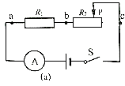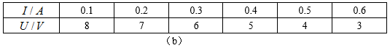
图27
【答案】
① U₂=IR₂=0.36A×10Ώ=3.6V， P₂=U₂I=1.296w
② 根据表格数据可知，电流表与电压表示数变化方向相反，所以接在滑变两端，即bc随意利用表格中上下两个数据，可得：R₁=10Ώ，U=R₁I+U₂=9V
15．如图28所示电路中，滑动变阻器R₂是规格为“10欧 2安”和“20欧 2安”中的一个。若在电路中并联一个电压表，闭合电键S，当滑动变阻器滑片位于中点时，电流表的示数为0.8安，电压表的示数如图29（a）所示，继续移动滑片P到达某一端点，电压表示数如图29（b）所示。
① 请判断所选用变阻器的规格是 ；电压表V并联在________两端。
② 求:电阻R₁的阻值及电源电压U。
③ 在电路各元件都正常工作的情况下，求：电阻R₁消耗电功率的最大值P_{1最大}。
R₁
S
R₂
P
A
—
3
15
图28
(a) (b)
图29
—
3
15
【答案】① “20欧、2安”； R₁。
②R₁=U₁/I₁=4伏/0.8安=5欧
U₂＝I₂×R₂＝0.8安×10欧＝8伏
U＝U₁+U₂＝4伏+8伏＝12伏
③ I_{1最大}＝ I_{最大}＝U/R₁=12伏/5欧=2.4安>2安 ∴I_{1最大}＝2安
P_{1最大值}=U_{1最大}I_{1最大}=（5欧×2安）×2安＝20瓦
16．在图29（a）所示的电路中，电源电压为6伏保持不变，电阻R₁的阻值为10欧，滑动变阻器上标有“20Ω 1A”字样，闭合电键S，当滑动变阻器R₂的滑片P移到某一位置时，电流表A的示数为0.4安。
图29
15
-
3
0
5
10
15
1
2
3
0
V
A
S
P
A B C D
R₁ R₂
（a） （b）
① 求R₁两端的电压U₁。
② 求此时R₂消耗的电功率P₂。
③ 现有一个表盘如图29（b）所示的电压表可接入电路。当选用 挡量程，并把电压表接入 两点时，在移动滑动变阻器滑片P的过程中电压表指针偏转变化角度最大。求此时滑动变阻器接入电路的阻值范围。
【答案】
① U₁＝R₁ I₁
＝10欧×0.4安＝4伏
② P₂＝U₂ I₂＝（U− U₁）I₁
＝（6伏−4伏）×0.4安＝0.8瓦
③ 3V CD
U₂＝0 R₂＝0
 U₂＝3V R₁∶R₂＝U₁∶U₂
R₂＝（3V/3V）×10欧＝10欧 R₂的范围是0欧—10欧。

四、电源电压及有关计算
1．（2020虹口一模）在图10所示的电路中，电源电压保持不变，电阻R₁阻值为10欧，滑动变阻器R₂上标有“2A”字样。
① 闭合开关S，若通过电阻R₁的电流为1安，求R₁两端的电压U₁。
② 闭合开关S，若10秒内通过R₂的电荷量为8库，求通过R₂的电流I₂。
③ 若在图10中正确连接一个电流表和电压表，闭合开关S，移动滑动变阻器滑片P，发现电流表示数的范围为0.9~1.2安。若将R₁与R₂并联接入同一电源，在电路中正确连接一个电流表，发现电流表示数的范围为1.8~3.0安。电流表与电压表表盘如图11所示。求电源电压U和滑动变阻器的最大阻值R_{2max}。

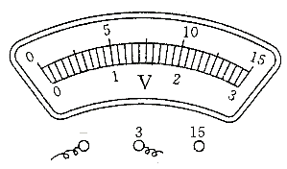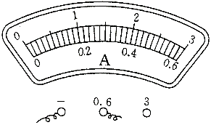
图11
图10
P
S
R₂
R₁
【答案】① U₁＝I₁R₁＝1安×10欧＝10伏
② I₂＝Q₂/t＝8库/10秒＝0.8安
③ 当R₁与R₂串联时：
R₂=0欧，I_{1max}＝1.2安
U＝I_{1max}R₁＝1.2安×10欧＝12伏
当R₁与R₂并联时：
由于 I_{max}＝3.0安 >2.0安，所以电流表A在干路上
R₂最大时，I_{min}＝1.8安
I₁＝U₁/R₁＝U/R₁＝12伏/10欧＝1.2安
I_{2min}＝I_{min}－I₁＝1.8安－1.2安＝0.6安
R_{2max}＝U_{2max}/I_{2min}＝12伏/0.6安＝20欧
2．在图31（a）所示的电路中，电阻R₁的阻值为10欧，滑动变阻器R₂上标有“20Ω 2A”字样，所用电流表的表盘如图31（b）所示。闭合电键S，通过R₁的电流为0.6安。求：
（1）电阻R₁两端的电压。
（2）变阻器的滑片P移至最右端后，10秒内变阻器R₂消耗的电能。
（a） （b）

图31
P
R₁
R₂
S
A
（3）若用一个新的电源替换原来的电源，要求在移动变阻器滑片P的过程中电流表示数的最大变化量为1.4安。请找出满足条件的电源电压。
【答案】
（1）U₁ =I₁R₁=0.6安×10欧=6伏
（2）U₂=U₁=6伏
I₂=U₂/R₂=6伏∕20欧=0.3安
W₂ =U₂I₂t=6伏×0.3安×10秒=18焦
（3）ΔI=I_{max}－I_{min}=2安－U/20欧=1.4安
计算得：U=12伏
3．在图32（a）所示的电路中，电阻R₁的阻值为15欧，滑动变阻器R₂上标有“10Ω 2A”字样，所用电流表如图32（b）所示。
①电源电压为6伏且不变，求通过R₁的电流I₁。
R₁
S
图32
R₂
（b）
A
P
（a）

②若电源电压可变，为使电流表A的示数能达到最大，求电源电压的范围。
【答案】①0.4A ②15V-18V
4．在图33（a）所示的电路中，电源电压为3伏且保持不变，电阻R₁的阻值为5欧，滑动变阻器R₂上标有“20Ω 1A”字样，所用电流表的表盘如图33（b）所示。闭合电键后，滑片P移到某一位置时，电流表示数为1安。求：
（1）通过电阻R₁的电流I₁。
（2）滑动变阻器R₂连入电路的阻值。
（3）若电源电压可变，为使电流表A的示数能达到最大，求电源电压的最小值。
图33
（a） （b）

P
R₂
S
A
R₁
【答案】
（1）I₁＝U₁/R₁＝3伏/5欧＝0.6安
（2）I₂＝I－I₁＝1安－0.6安＝0.4安 R₂＝U₂/I ₂ ＝3伏/0.4安＝7.5欧
（3）电流表最大读数为3安，
当通过R₂的电流最大，通过R₁的电流最小时，电源电压最小 I_{1小}＋I_{2大}＝I_{2大}
I_{1小}＝I_{大}－I_{2大}＝3安－1安＝2安 U_{小}＝U_{1小}＝I_{1小}R₁＝2安×5欧＝10伏
5．如图34所示，R₁的阻值为10欧，R₂为标有“20欧 1安”字样的滑动变阻器。
①当滑片P在某位置时，电路中的电流为0.4安，求此时R₁两端的电压U₁。
②若用R₀来替换R₁，并在电路中接入一个电压表，闭合电键时，电压表的示数为6伏，移动滑片，当电压表的示数为4.5伏时，电流表的示数增加了0.3安。继续移动滑片，发现在保证电路正常工作的情况下，电压表示数最小值为2.5伏，求R₀的阻值及电源电压U。
图34
R₁
R₂
S
P
A
【答案】
①U₁＝I₁ R₁＝0.4安×10欧＝4伏
②R₀＝ΔU₂/Δ I＝（6—4.5）伏/0.3安＝5欧
U_{2小}＝2.5伏， I_{大}＝1安
U₀＝I R₀＝1安×5欧＝5伏
U＝U₀﹢U₂＝5伏﹢2.5伏＝7.5伏
6．如图35所示的电路中，电源保持不变，电阻R₁的阻值为10欧，闭合电键S，电压表的示数为3伏。
①通过电阻R₁的电流I₁。
②现改变变阻器R₂滑片P的位置，当电阻R₁两端的电压分别为2伏、4伏时，变阻器R₂的电功率相同。求电源电压U及变阻器接入电路的电阻值R₂。
P
R₁

R₂
S
A
V
图35
【答案】①0.3安
②I₂= I₁=＝＝0.2安
I₂＇= I₁＇=＝＝0.4安
p₂=p₂＇ U₂I=U₂＇I＇
（U－2伏）×0.2安= （U－4伏）×0.4安
U＝6伏
当R₁两端的电压为2伏时
U₂=6伏－2伏=4伏 R₁＝＝＝20欧
当R₁两端的电压为4伏时
U₂=6伏－4伏=2伏 R₁＝＝＝5欧
7．如图36所示的电路中，电源电压保持不变。
①若电阻R₁的阻值为20欧，当电键S闭合时，电流表A的示数为0.5安。求电阻R₁两端的电压U₁和10秒钟电流通过电阻R₁所做的功W₁。,
滑片P
的位置电流表A
的示数电压表V
的示数a0.2A4Vb0.6A0V
b a
图36

P
R₁

R₂
S
A
V
②若闭合电键S，将滑动变阻器R₂的滑片P从a端移到 b 端时，电流表、电压表的示数如上表所示。求电源电压U和电阻R₁的阻值。
【答案】
①U₁＝I₁R₁＝0.5安×20欧＝10伏 W₁＝U₁ I₁t＝10伏×0.5安×10秒＝50焦
②当滑片P在a点时，
U＝I (R₁＋R₂）＝0.2安×(R₁＋R₂）＝0.2安×R₁＋4伏
当滑片P在b点时，U＝U₁＝I₁R₁＝0.6安×R₁
∵ 电源电压不变，
∴ 0.2安×R₁＋4伏＝0.6安×R₁ R₁＝10欧 U＝6伏
8．如图37所示的电路中，电源电压保持不变，闭合电键后，电流表的示数为0.1安，电压表V₁的示数为1伏。
p
₁₂
R₁
R₂
₁₂
S
V₁
图37
V₂
A
①求电阻R₁的阻值。
②求R₁的电功率。
③在移动变阻器R₂滑片P的过程中，电压表V₁的电压分别为U₀、5U₀时，电压表V₂示数与电流表示数的乘积相等，求电源电压。
【答案】
①R₁＝U₁/I₁＝1伏/0.1安＝10欧
②P₁＝U₁I₁＝1伏×0.1安＝0.1瓦

③当U₁’＝U₀时，U₂’＝U-U₁’＝U-U₀，I’＝U₀/R₁；

当U₁’’＝5U₀时，U₂’’＝U-5U₀，I’’＝5U₀/R₁；

U₂’ I’＝U₂’’I’’
- U₀）U₀/R₁＝（U-5U₀）5U₀/R₁
U＝6U₀

五、电阻替换及有关计算
1．（2020宝山一模）在图10所示的电路中，电源电压保持不变，电阻R₁为30欧，电阻R₂为10欧。闭合开关S时，图中电流表示数如图11所示。求：
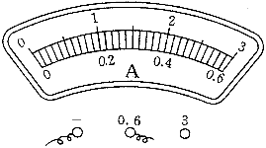
C
R₁
R₂
S
A
图10
B
A
图11

⑴ 电源电压U。
⑵ 电阻R₁两端的电压U₁。
⑶ 若用电阻R₀替换R₁、R₂中的一个，替换后使电路中AB两点间的电压与BC两点间的电压之比U_{AB}′∶U_{BC}′为1∶2，写出R₀替换的是图10中哪个电阻，并求出R₀阻值。
【答案】（1）∵闭合开关S时，R₁与R₂串联，电流表示数为0.3安，
∴I＝I₁＝I₂＝0.3安，
总电阻R＝R₁+ R₂＝30欧+10欧＝40欧，
∴电源电压U＝IR＝0.3安×40欧＝12伏。
（2）∴电阻R₁两端的电压U₁＝I₁R₁＝0.3安×30欧＝9伏。
U₂＝U-U₁＝12伏-9伏＝3伏。
（3）若用电阻R₀替换R₁
则R₀∶R₂＝U_{AB}′∶U_{BC}′＝1∶2
∴R₀＝R₂/2＝10欧/2＝5欧；
若R₀替换R₂
R₁∶R₀＝U_{AB}′∶U_{BC}′＝1∶2
∴R₀＝2 R₁＝2×30欧＝60欧。
（注意：其他方法合理给分）
2．（2020奉贤一模）如图12所示，电源电压保持不变，R₁的阻值为10欧。开关S闭合前，电流表的示数如图所示；S闭合后，电流表的示数为0.6安。求：
（1）电源电压U。
（2）电阻R₂的阻值。
（3）现调整电路，更换电流表量程，用标有“5欧 2安”或“10欧 1安”字样的滑动变阻器替换R₁。在电路安全工作的情况下，选择“ ”字样滑动变阻器能使电流表示数最大值I_{max}与最小值I_{min}的比值最大，请通过计算说明，并求出该比值。

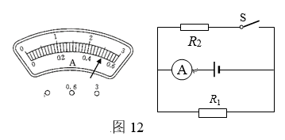

【答案】(1) U＝U₁＝I₁R₁＝0.5安×10欧＝5伏
(2) I₂＝I-I₁＝0.6安-0.5安＝0.1安
R₂＝U₂/I₂＝5伏/0.1安＝50欧
(3)“10欧 1安”
I_{max}＝I₂+ I_{滑max}＝0.1安+1安＝1.1安
I_{min}＝I_{滑min}＝U_{滑}/R_{滑min}＝5伏/10欧＝0.5安
＝1.1安/0.5安＝2.2
3．（2020徐汇一模）在如图14（a）所示的电路中，电源电压为6伏且保持不变，电阻R₁的阻值为20欧，滑动变阻器上标有“50Ω 2A”字样。闭合开关，当变阻器滑片位于某位置时，电流表的示数为0.2安。求：
①此时R₁两端的电压U₁。
②现用电阻R₀替换电阻R₁，闭合开关，当变阻器滑片位于某位置时，电压表的示数如图（b）所示，移动滑动变阻器滑片到另一位置，电流表的示数如图（c）所示。求替换电阻R₀的阻值范围。
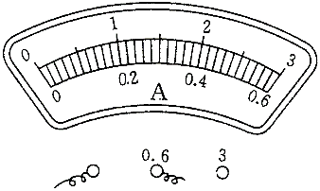
（a）
图14
A
P
S
R₂
R₁
V
（b） （c）
-
-
0.6
【答案】①U₁＝I₁ R₁＝0.2安×20欧＝4伏
②当 U_{1min}＝3伏时， I _{max}＝0.2安，R_{0 min} ＝ U_{1min} / I _{max}
R_{0min}＝3伏÷ 0.2安＝15欧
当 U_{1max}＝6伏时， I_{min} ＝0.2安，R_{0max}＝ U_{1max} / I _{min}
R_{0 max}＝6伏÷ 0.2安＝30欧
其中当I ＝0.2安，U₂ ＝2伏，即U₁ ＝4伏时，
R₀ ＝U₁/ I=4伏÷ 0.2安=20欧，不满足滑动变阻器的滑片在两个不同位置，所以R₀ ≠20欧。
因此： 15欧 ≤ R₀ <20欧 或20欧< R₀ ≤ 30欧
4. 在图38所示的电路中，电源电压不变，R₁的阻值为24欧。闭合电键S后，电流表示数为0.5安，电压表V₂的示数为6伏。求：
① 电阻R₁两端电压U₁。
② 电阻R₂的阻值。
③ 现用定值电阻R₀替换R₂，要求：电路能正常工作，且
a. 电压表V₁示数不小于电压表V₂示数。
b. 电压表V₁示数与电压表V₂示数的比值不超过3。
请通过计算说明，定值电阻R₀的取值范围。
图38
R₂
S
R₁
A
V₂
V₁
【答案】
①12伏； ②12欧；
③ 因为电压表V₁示数不小于电压表V₂示数 所以R₀≦R₁，R₀≦24欧
U=12伏+6伏=18伏 因为两电压表示数的比值不超过3伏 ≦3伏，U₁≦13.5伏
当U₁=13.5伏，，R_{0小}=8欧 所以R₀范围为8欧~24欧
5．在图39（a）所示的电路中，电源电压为9伏，电阻R₁的阻值为10欧。闭合电键S，电压表的示数为5伏。
① 求电阻R₂ 两端的电压U₂。
② 求通过电阻R₁ 的电流I₁。
③ 现用电阻R₀替换电阻R₁、R₂中的一个，替换后，发现两电表的示数均变大，且电流表指针正好达到某量程的最大值，如图39（b）所示。请判断被电阻R₀所替换的电阻，并求出电阻R₀的阻值。
图39
（b）
（a）
R₂
S
R₁
V
A

【答案】

①4伏；②0.5安；③替换的电阻为R₂；
电流表示数变大，总电阻减小；电压表示数变大，电阻R₂减小，所以替换R₂。
替换任何一个电阻，电路中的电流不可能达到3安,所以最大电流为0.6安。
R＇_{总}＝ U/I＇＝9伏/0.6安＝15欧
R₀＝ R＇_{总}－R₁＝15欧－10欧＝5欧
6．如图40（a）所示电路中电源电压保持不变，定值电阻R₂阻值为10欧，闭合电键后，通过R₂的电流为0.6安，干路中的电流为1安。求：
S
R₁
R₂
（a） 图40 （b）
①电源电压U；
②现有标有“20Ω 2Α”、“50Ω 2Α”字样的滑动变阻器可供选择，有表盘如图40（b）所示的电流表可接入电路。选择变阻器替换其中的一个电阻，并将电流表串联在电路中，闭合电键S，移动变阻器的滑片P，使电流表示数的变化范围为 0.8安~2.6安。请通过计算说明选择变阻器____________替换_______（选填“R₁”或“R₂”），并求出滑动变阻器的阻值范围。
【答案】
①U=U₂＝I₂R₂＝0.6A×10Ω＝6V
② U=U₁＝U₂ I₁＝I - I₂＝1A-0.6A＝0.4A
P₁=U₁I₁=6V×0.4A=2.4W
③ 选择“50Ω 2Α”的滑动变阻器替换R₁
当I_{最小}＝0.8A时 I_{滑}＝I_{最小}- I₂＝0.8A-0.6A＝0.2A
R_{滑}＝U /I_{滑}=6V/0.2A=30Ω
当I_{最大}＝2.6A时 I_{滑}＝I_{最大}- I₂＝2.6A-0.6A＝2A
R_{滑}＝U /I_{滑}=6V/2A=3Ω 3Ω≤R_{滑}≤30Ω
7．如图41（a）所示，电源电压为18伏，且保持不变，定值电阻R₁的阻值为5欧，滑动变阻器R₂标有“60Ω 1Α”字样，两电压表的规格相同。闭合电键S后，电流表示数为0.6安。求：
15
3
（b）
15
10
V
5
图41
1
2
（a）
R₁
S
R₂
A
P
V₁₁
V₂
①电压表V₁的示数。
②电阻R₂接入电路的阻值。
③现用定值电阻R₀替换电阻R₁。要求：移动变阻器的滑片P，使电压表V₁和V₂的指针分别都能处于如图41（b）所示的位置，且电路正常工作。
i）若电压表V₁和V₂的指针分别都能处于如图41（b）所示的位置，电压表V₁和V₂的读数一定分别为_______伏，理由是 _____________________________________________。
ii）进一步分析题目要求可知，当电路中的电流I达到__________时，电路中的总电阻最小，此时电压表V₂的示数为__________（均选填“最大值”或“最小值”），可分析推出：R₀的最小阻值为_________欧。
iii）通过计算求出定值电阻R₀的范围。
【答案】
① U₁= I₁ R₀=0.6A×5Ω=3.0V
② R₂= U₂/ I₁=15.0V/0.6A=25Ω
③ i） 6，若为1.2V则另一电压表就会超出电表的测量范围。
ii） 最大值，最小值，12
iii）I_{max}=1A，U₁=12V， R_{0min}= U₁/ I_{max}=12V/1A=12Ω
I_{min}=U₂/R₂=12V/60Ω=0.2A R_{0max}= U₁/ I_{min}=6V/0.2A=30Ω
故符合上述条件的定值电阻范围：30Ω≥R₀≥12Ω。
8．在图42所示的电路中，电源电压为18伏保持不变，电阻R₁的阻值为10欧。闭合电键S后，电流表A的示数如图43(a)所示。
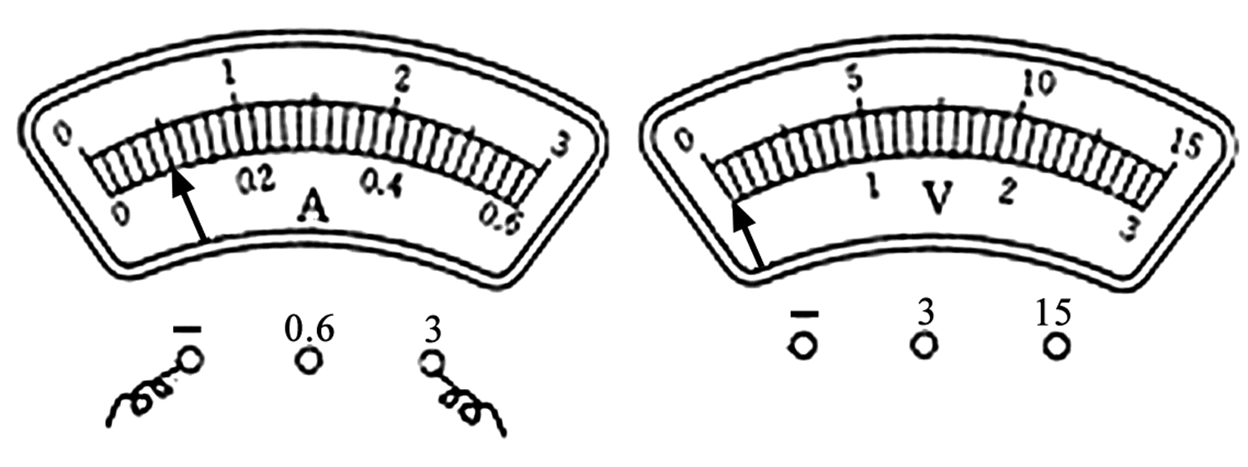
图43
(a)
(b)
图42
R₁
R₂
S
A
（1）求电阻R₂的阻值；
（2）现有标有“20Ω 3Α”、“50Ω 2Α”字样的滑动变阻器，请从中选择一个替换R₂，并将一个表盘如图43(b)所示的电压表并联在R₁或R₂两端，要求在移动变阻器滑片P的过程中电压表示数的变化量最大。
①选择的变阻器是 ，电压表接在 两端；
②求电压表示数的最大变化量。
【答案】
（1）U₁＝I₁ R₁＝0.5安×10欧＝5伏
（2）U＝U－U₁＝18伏－5伏＝13伏
R₂＝U₂/ I＝13伏/0.5安＝26欧
（3）“50Ω 2Α”；R₂
当R₂＝0欧时，U_{2最小}＝0伏
I_{最小}＝U/ R_{大}＝18伏/（10欧＋50欧）＝0.3安
U_{2最大}＝I_{最小}R₂＝0.3安×50欧＝15伏
9．在图43（a）所示的电路中，电源电压为15伏且保持不变，电阻R₁的阻值为30欧。闭合电键S，电流表的示数如图43（b）所示。
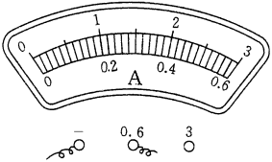
A
S
R₁
图43
R₂
（a）
（b）
①求电阻R₂的阻值。
②现用标有“20Ω 2Α”字样的滑动变阻器R₀替换电阻R₁或R₂中的一个，请在不损坏电路元件的情况下，通过移动滑片P，使电路的功率变化范围最大，并求出此范围。
【答案】
① R₂＝U₂/ I₂＝U/（I―I₁）
＝15伏/（2安―0.5安）＝10欧
②用R₀替换R₂
I_{min}＝I₁＋U/R₂＝0.5安＋15伏/20欧＝1.25安
I_{max}＝I₁＋I_{2max}＝0.5安＋2安＝2.5安
P_{min}＝U I_{min}＝15伏×1.25安＝18.75瓦
P_{max}＝U I_{max}＝15伏×2.5安＝37.5瓦
功率变化范围18.75瓦―37.5瓦
10．在图44（a）所示的电路中，电源电压保持不变，电流表的规格如图44（b）所示，电阻R₁的阻值为15欧。电键S断开时，电流表示数为0.8安。电键S闭合时，电流表的示数为2安。求：
①电源电压。
②现用标有“20Ω 2Α”字样的滑动变阻器R₀替换电阻R₁，闭合电键，移动变阻器滑片P，在电路安全工作的情况下，电流表示数的最大变化量ΔI_{最大}。
图44
R₂
S
R₁
A
（a） （b）

【答案】
（1）U₁＝I₁ R₁＝0.8安×15欧＝12伏
（2）I_{0小}＝U/R _{0大}＝12伏/20欧＝0.6安
I_{小}＝I_{0小}＋I₂＝0.6安＋1.2安＝1.8安
若I_{0大}＝2安，
则I_{大}＝I_{0大}＋I₂＝2安＋1.2安＝3.2安 ＞3安，超过电流表的大量程。所以，I_{大}＝3安
ΔI_{最大}＝I_{大}－I_{小}＝3安－1.8安＝1.2安
11．在图45所示电路中，电源电压为18伏，R₁为定值电阻，R₂为滑动变阻器。电流表和电压表的表盘如图46所示。
①当电路中电流为0.5安时，求接入电路的总电阻值。
②在不损坏电路元件的情况下，最大范围移动滑动变阻器的滑片，电流表的示数变化范围为0.2安~0.9安；用定值电阻R₀替换R₁后，再最大范围移动滑动变阻器的滑片，电流表的示数变化范围为0.6安~1.2安。求该滑动变阻器R₂的规格以及定值电阻R₁、R₀的阻值，并写出计算过程。
滑动变阻器R₂的规格为“ 欧 安”；
定值电阻的阻值R₁= 欧；R₀= 欧。
图45
R₁
P
S
A
R₂
V
（a） 图46 （b）
【答案】
①R＝U/ I＝18伏/0.5安＝36欧
②R₂的规格为“ 70 欧 1.2 安”；R₁= 20 欧；R₀= 5 欧。
当 I= 0.9安 R₁= U/I=18伏/0.9安＝20欧
当I= 0.2安 R= U/I=18伏/0.2安＝90欧
R₂= R－R₁=90欧－20欧＝70欧
当I= 0.6安，
R= U/I=18伏/0.6安＝30欧＜70欧
R₂= U₂/I=15伏/0.6安＝25欧
R₀= R－R₂=30欧－25欧＝5欧
当I= 1.2安，
R= U/I=18伏/1.2安＝15欧
R₂= R－R₁=15欧－5欧＝10欧＞0
∴I_{2最大}= 1.2安
12．在图46所示的电路中，电源电压为9伏保持不变，电阻R₁的阻值为10欧．闭合电键S后，电流表A的示数为0.5安培．
（1）求电阻R₁两端的电压U₁；
（2）求电阻R₂的阻值；
（3）现用电阻R₀替换电阻R₁、R₂中的一个，替换前后，电源的电功率增加了0.9瓦，求电阻R₀的阻值．
图46
A
S
R₁
R₂
【答案】（1）5V；（2）8欧；
（3）P=UI=9伏×0.5安=4.5瓦
P’=4.5瓦+0.9瓦=5.4瓦
R’=U²/P’=（9伏）²/5.4瓦=15欧
如替换R₁，R₀=7欧 如替换R₂，R₀=5欧
六、其他综合计算
1．在图47（a）所示的电路中，电流表A₁、A的表盘均如图47（b）所示，电源电压为6伏且保持不变，电阻R₁的阻值为10欧，滑动变阻器R₂上标有“20Ω 2A”字样。
① 求电键S闭合后电流表A₁的示数。
② 在不损坏电路元件的情况下，求该电路消耗的最大功率及此时滑动变阻器R₂连入电路的阻值。
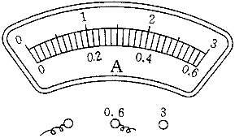
（a） （b）

P
R₁
R₂
S
A₁
A
图47
【答案】
①0.6安；② 当I₂=2安 I_{最大}= I₁+I₂=2安+0.6安＝2.6安
P_{最大}＝UI_{最大}=6伏×2.6安=15.6瓦
R₂＝U /I₂=6伏/2安=3欧
2．在图48所示的电路中，电源电压为9伏，滑动变阻器R₁标有“50Ω 2A”字样。
① 现将变阻器R₁的滑片P移至右端，闭合电键S，求电流表的示数。
② 再将阻值为10欧的电阻R₂以某种方式接入图48所示的电路中。闭合电键S后，滑片P在变阻器R₁的某两点间移动过程中，观察电流表，得到了三次电流值，如右表所示。
（a）当电流表的示数为0.3安时，求变阻器R₁接入电路的电阻。
（b）小明同学根据表中的电流，推算出电流表示数可能的最小值、最大值分别为0.15安、2.9安。请你通过计算并说明小明的推算是否正确。
序号123电流（安）0.200.300.40
图48
R₁
S
A
P
P
【答案】
①I＝U/R ＝9伏/50欧＝0.18安
② （a）情况一：电阻R₂与变阻器R₁串联
R′=U/I′=9伏/0.3安=30欧
R₁′= R′-R₂=30欧-10欧=20欧
情况二：电阻R₂与变阻器R₁并联，电流表测R₁的电流
R₁′′=U/I₁′=9伏/0.3安=30欧
情况三：电阻R₂与变阻器R₁并联，电流表测干路电流，不合题意，舍去。
（b）若电阻R₂与变阻器R₁串联，电流可达最小
I_{min}=U/ R_{max}=9伏/（50欧+10欧）=0.15安
若电阻R₂与变阻器R₁并联，电流表测R₁的电流，电流可达最大为2安
小明计算表中的最小电流为0.15安正确，最大电流为2.9安错误
3. 在如图49(甲)所示的电路中,电源电压15伏保持不变,电阻R₁的阻值为12欧,滑动变阻器R₂上标有“20欧2安”字样。
(1)闭合开关S,移动滑片至电流表示数为1安。求：
①在10秒内通过电阻R₁的电荷量。
②变阻器R₂接入电路的阻值大小。
(2)如果用新的电阻R₃、新的电源U′替换原来的电阻R₁及电源,并将一表盘如图49(乙)所示的电压表并联接入电路。如果将电压表并联在R₃两端,则在移动变阻器滑片的过程中,发现电压表示数的最大值为15伏、最小值为7伏；如果将电压表并联在R₂两端,则在移动变阻器滑片的过程中,发现电压表示数的最大值为14伏、最小值为1伏。求电源电压U′ 及电阻R₃的值。
R₁
R₂
S
P
A
15
-
3
0
5
10
15
1
2
3
0
V
（甲） 图49 （乙）

【答案】
（1）①10库②3欧 （2）R3=10欧
4. 如图50(a)所示电路,电源电压为12伏且不变,R₁的阻值为20欧,滑动变阻器 R₂是规格为“20欧3安”和“60欧2安”中的一个,闭合开类S后。
①求通过R₁的电流I₁。
②求10秒内电流通过R₁做的功W₁。
③若将一个表盘如图50(b)所示的完好的电流表接入电路某处,在电路安全工作的情况下,移动变阻器的滑片P,使电路消耗的最大功率与最小功率的比值最大。
(a)请判断符合上述要求所用变阻器的规格是_____；电流表连接在____ (选填“a”“b”、“a或b”)处。
(b)求此功率的最大值P_{最大} 。
（a） 图50 （b）
a
R₁
R₂
P
b
S
【答案】①0.6A；②72J；③ 60欧2安； a或b； 31.2。
5．（2020崇明一模）在如图8所示的电路中，电源电压恒定且不变，电阻R₁阻值为5欧，变阻器R₂上标有“2A”字样．闭合电键S，电流表A₂的示数为1.2安。
R₂
P
S
R₁
A₁
A₂
①求电源电压U。
②求电路正常工作时变阻器允许的最小阻值。
③移动滑片过程中，电流表A₂示数与电流表A₁示数的
比值最大为0.8，求电流表A₁示数最大值和最小值。
【答案】① U_{总}=I₁R₁=1.2安×5欧=6伏
② R_{2最小}=U/I_{2最大}=6伏/2安=3欧
③ 电流表A₁示数最大值就是电流表的最大量程值
I_{安最大}=3安
因为 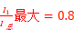 ，所以I_{总最小}=1.5安

